Java实验报告

软件学院 软件工程4班 2113850 李鹏

——实验题目：CD出租销售店模拟程序

一、实验目的

编写一个CD出租销售模拟程序来熟悉Java多线程编程。

二、实验内容

1. 编写CDStore类，定义可租cd列表和可售cd列表，并实现进货、销售和租借功能。
2. 编写CDStoreSimulation类，创建进货线程、销售线程和租借线程，并在运行一定时间后停止程序。

对CDStoreSimulation类的操作进行记录并输出到文件中。

三、实验步骤

1. 创建CDStore类，定义可租cd列表（rentList）和可售cd列表（saleList），并实现进货、销售和租借功能。

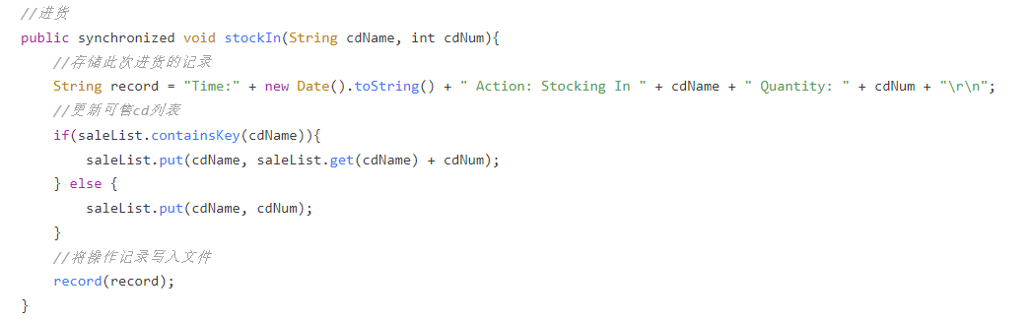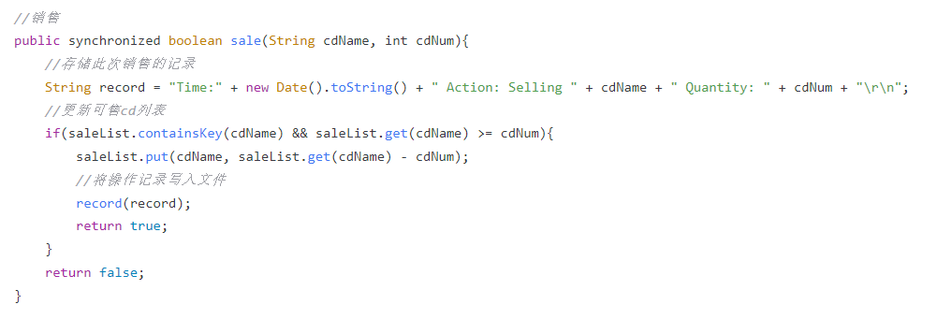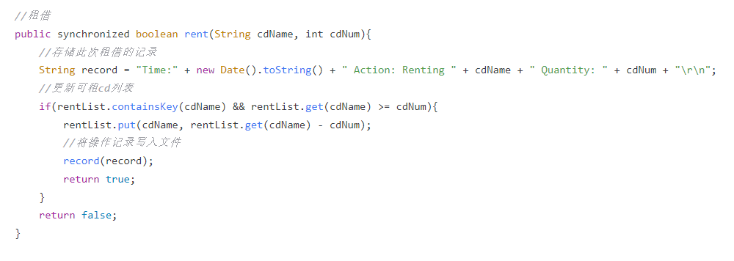

1. 创建CDStoreSimulation类，创建进货线程、销售线程和租借线程，并在运行一定时间后停止程序。

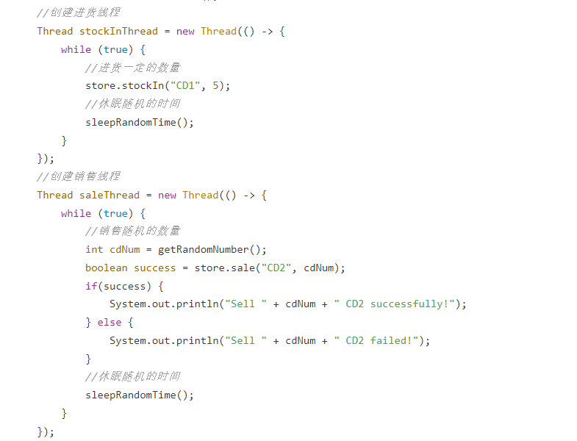

1. 在CDStoreSimulation类中添加记录操作的方法record，并在进货、销售和租借操作中调用该方法，将操作时间和行为记录到文件中。

四、实验结果

运行CDStoreSimulation类后，可以看到程序在模拟进货、销售和租借过程。同时，程序会将每次操作的时间和行为记录到record.txt文件中，方便后续查看和分析。

源代码：见附件